**Cenário**

Este é o MER correspondente ao cenário onde você vai realizar os exercícios (é o mesmo utilizado em nossas aulas):

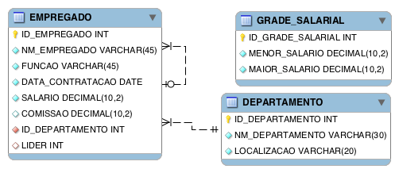

**Você deverá construir as sentenças SQL para atender os seguintes enunciados:**

1. Selecione todos os departamentos.
2. Selecione o nome e a função de todos os empregados.
3. Selecione o salário de todos os empregados em ordem crescente.
4. Selecione o nome e a localização de todos os departamentos localizados em Chicago.
5. Selecione o nome dos empregados que foram contratados após o ano de 1982.
6. Selecione o nome dos departamentos localizados em Nova York.
7. Selecione o nome e a função dos empregados ordenados em ordem alfabética pelo nome.
8. Selecione o ID e a função dos empregados que têm salário superior a R$ 2000.
9. Selecione o nome e o salário de todos os empregados que possuem comissão.
10. Selecione o nome dos empregados cujo nome começa com a letra "A".

#1. Selecione todos os departamentos.

SELECT * FROM departamento;

#2. Selecione o nome e a função de todos os empregados.

SELECT NM_EMPREGADO, FUNCAO

FROM EMPREGADO;

#3. Selecione o salário de todos os empregados em ordem crescente.

SELECT NM_EMPREGADO, SALARIO

FROM EMPREGADO

ORDER BY SALARIO ASC;

#4. Selecione o nome e a localização de todos os departamentos localizados em Chicago.

SELECT NM_DEPARTAMENTO, LOCALIZACAO

FROM DEPARTAMENTO

WHERE LOCALIZACAO LIKE "CHICAGO";

#5. Selecione o nome dos empregados que foram contratados após o ano de 1982.

SELECT NM_EMPREGADO, DATA_CONTRATACAO

FROM EMPREGADO

WHERE DATA_CONTRATACAO >"1982-12-30";

#6. Selecione o nome dos departamentos localizados em Nova York.

SELECT NM_DEPARTAMENTO, LOCALIZACAO

FROM DEPARTAMENTO

WHERE LOCALIZACAO LIKE "NEW YORK";

#7. Selecione o nome e a função dos empregados ordenados em ordem alfabética pelo nome.

SELECT NM_EMPREGADO, FUNCAO

FROM EMPREGADO

ORDER BY NM_EMPREGADO, FUNCAO ASC;

#8. Selecione o ID e a função dos empregados que têm salário superior a R$ 2000.

SELECT ID_EMPREGADO, FUNCAO, SALARIO

FROM EMPREGADO

WHERE SALARIO >"2000";

#9. Selecione o nome e o salário de todos os empregados que possuem comissão.

SELECT NM_EMPREGADO, SALARIO

FROM EMPREGADO

WHERE COMISSAO;

#10. Selecione o nome dos empregados cujo nome começa com a letra &quot;A&quot;.

SELECT NM_EMPREGADO

FROM EMPREGADO

WHERE NM_EMPREGADO LIKE "A%";